# Windows Serwer

Hasło: ZAQ!2wsx  
CTRL+ALT+DELETE = Host Key (Prawy CTRL) + DELETE

## Instalacja

Odznaczamy   
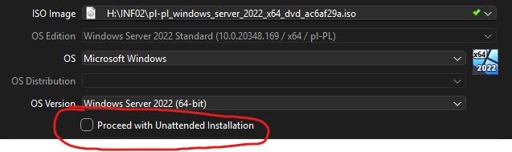

Wybieramy środowisko komputerowe bo bez tego pojawi nam się Windows Serwer jako terminal  
  
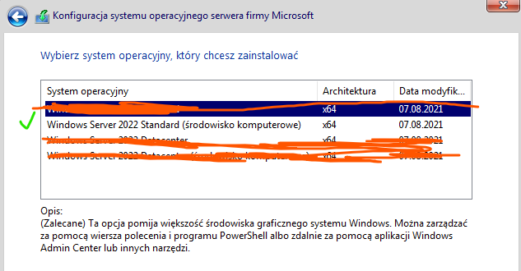

## Zmiana nazwy komputera

## Konfiguracja sieci, konfiguracja adresów sieciowych na karcie

## 

Serwer zawsze posiada dwie karty sieciowe na egzaminie  
  
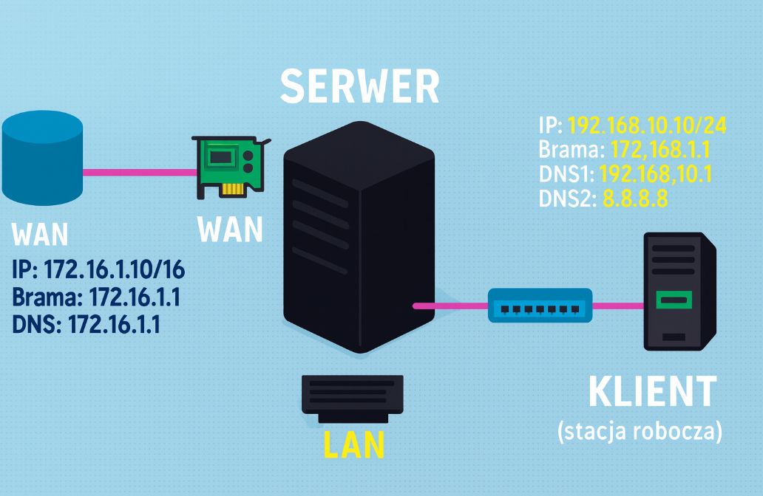

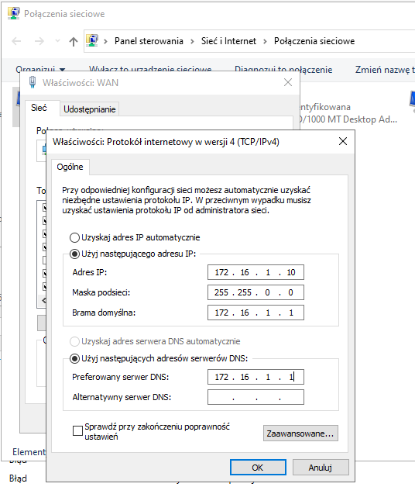

Karta LAN ma adres ip taki jak windows ma brame domyślną  
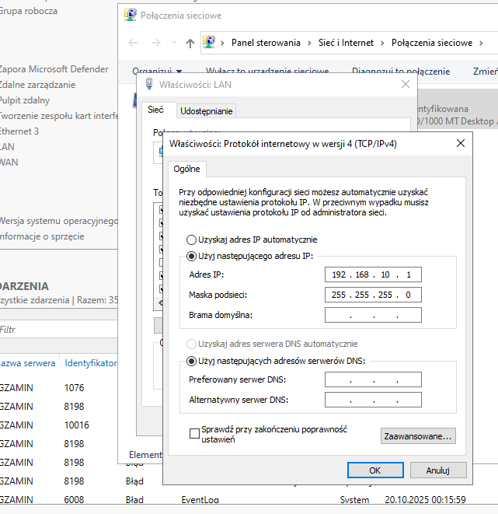  
  
  
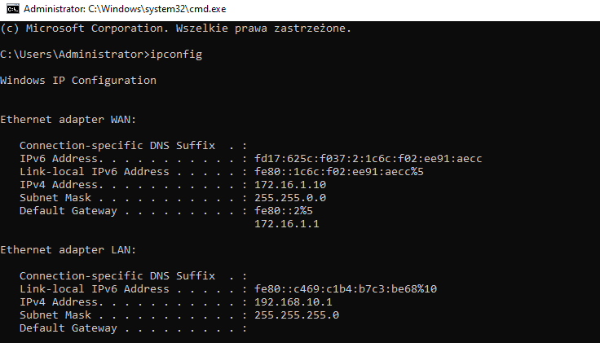

• **LAN (Local Area Network)** – lokalna sieć w obrębie jednej pracowni/firmy/budynku. Prywatne adresy (np. 192.168.x.x), małe opóźnienia, zarządzana przez nas. Tu łączysz stacje robocze z serwerem.

• **WAN (Wide Area Network)** – sieć rozległa łącząca różne lokalizacje lub dostęp do Internetu. Interfejs „WAN” serwera patrzy „na świat” (do routera/ISP) i zwykle ma bramę domyślną.

• **Brama domyślna (Default Gateway)** – adres IP routera, na który host wysyła pakiety do sieci **poza** swoją podsiecią. Bez niej host „widzi” tylko własną podsieć.

• **Maska podsieci (Subnet Mask)** – określa rozmiar podsieci (które adresy są „u mnie”, a które „na zewnątrz”). Przykład: **/24** = 255.255.255.0 ⇒ adresy z tym samym pierwszymi trzema oktetami są lokalne.

• **Adres DNS / serwer DNS** – adres IP usługi, która tłumaczy nazwy (np. www.example.com) na adresy IP. System pyta **serwer DNS**, aby po nazwie znaleźć IP celu.

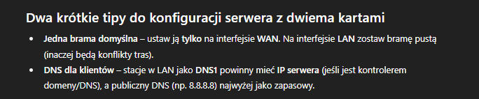

## Drukarka sieciowa

### Dodanie za pomocą Menadzera serwera

Dasda  
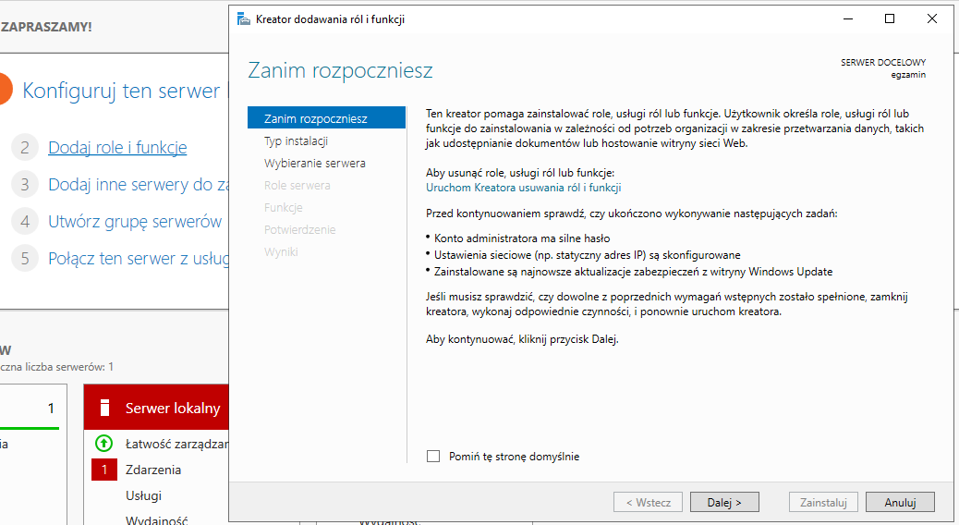  
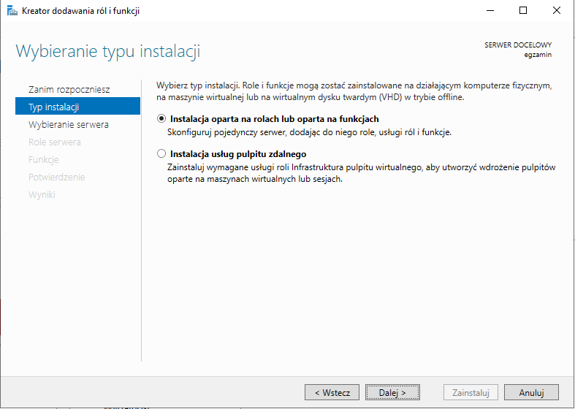  
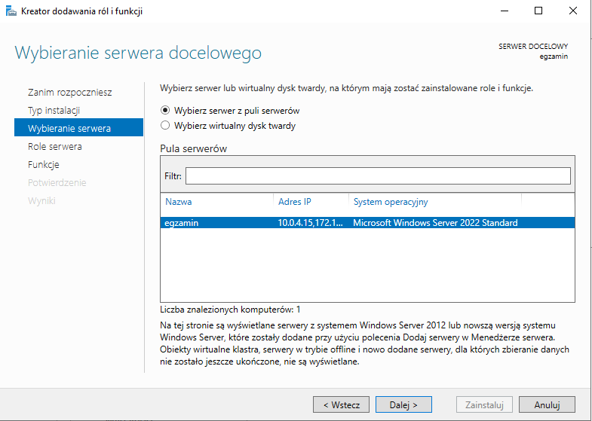  
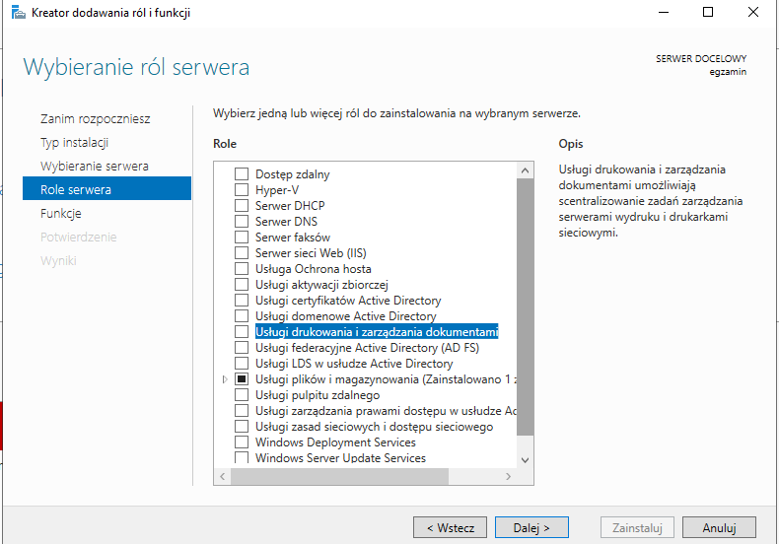

Potem bez zmian klikamy dalej aż sprawdzamy czy mamy opcje serwer wydruku  
  
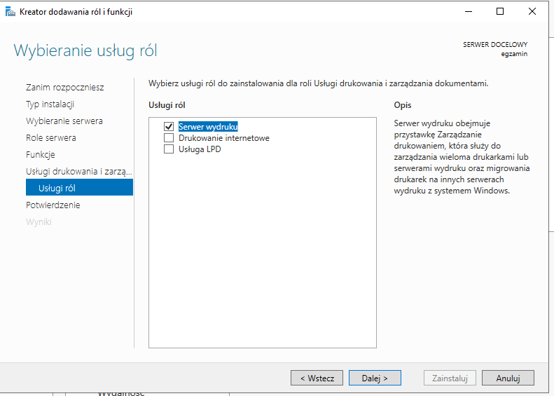  
  
  
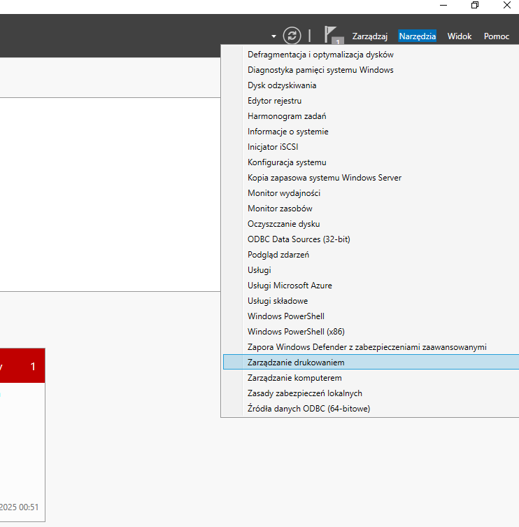  
  
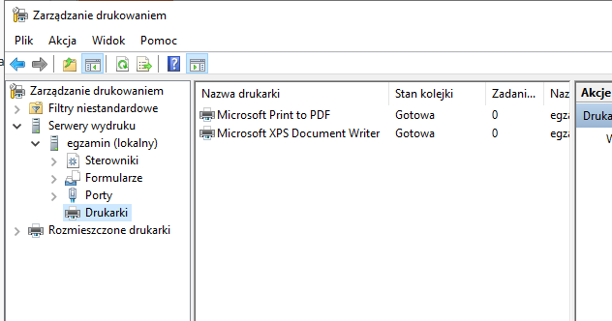  
  
Pingujemy się do drukarki u mnie to 192.168.1.30 (zmieniłem lan na 1.1)  
  
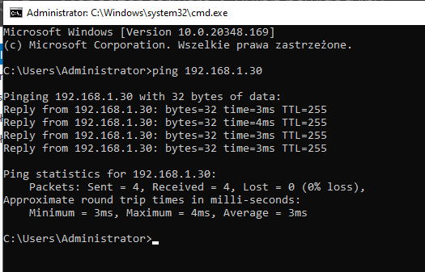  
  
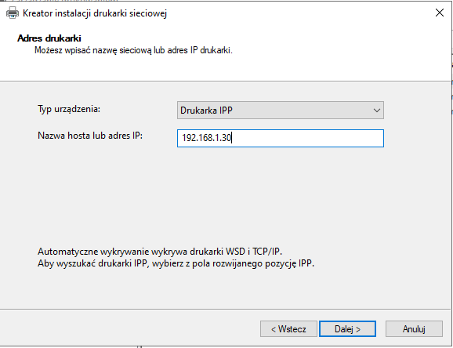  
  
Teraz małe ćwiczenie gdzie tworzymy użytkownika z cmd i on ma czasowy dostęp do drukarki  
  
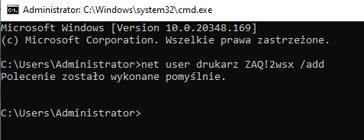

Aby nie blokować drukarki to wzialem inną i ustawiamy czas oraz priorytet  
  
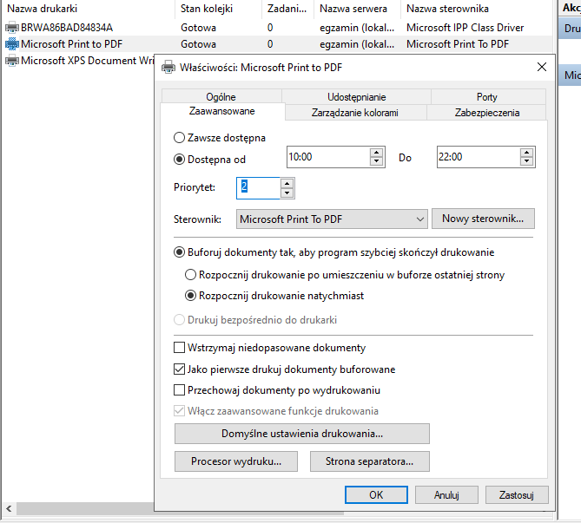  
  
W zabezpieczeniach wywalamy sobie wszystkich dodajemy drukarza i dajemy mu uprawnienia na drukowanie  
  
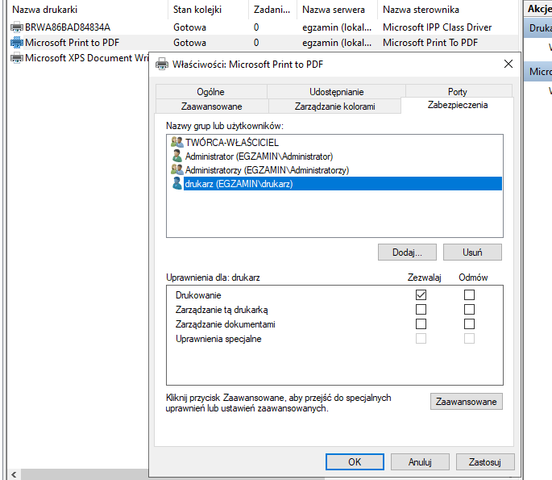

**WAŻNE: NA EGZAMINIE BĘDZIE NAPISANE CZY DODAJEMY DRUKARKE ZA POMOCA USŁUGI CZY TEŻ NIE**

### Drugi sposób dodawania drukarki

## Start Usługa DHCP

Dodajemy teraz za pomocą tego pulpitu nawigacji za pomocą roli dhcp  
  
Prze likujemy wszystko domyślnie tylko zaznaczamy usługa dhcp  
  
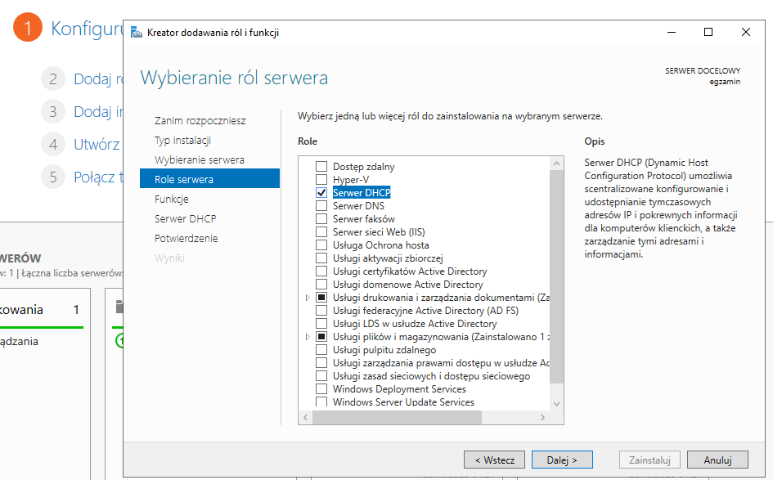  
  
  
Cała reszta zostaje bez zmian ale musimy dokończyć konfiguracje dhcp. Tam tylko zatwierdzamy aby zostały dodane nowe grupy do dhcp  
  
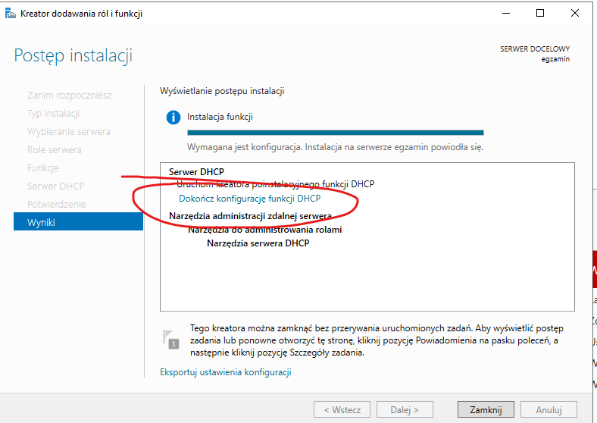  
  
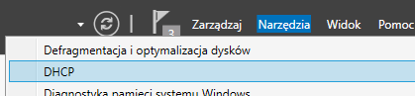  
  
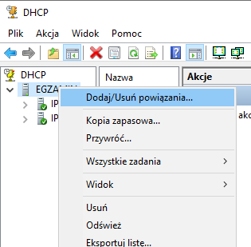

Tam wcześniej zmieniliśmy na 1.1 ale wyłączamy nasłuchiwanie usługu z karty WAN  
  
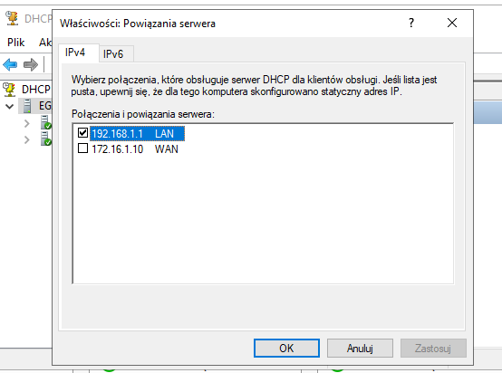  
  
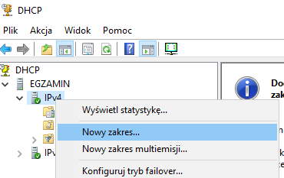  
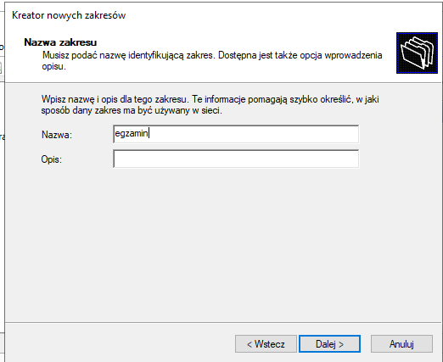  
  
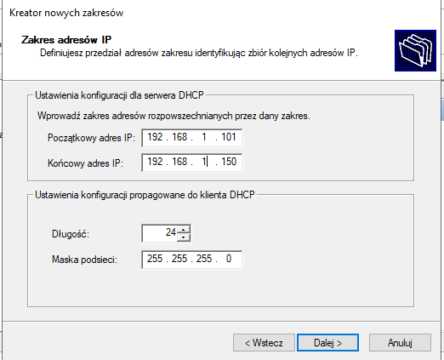

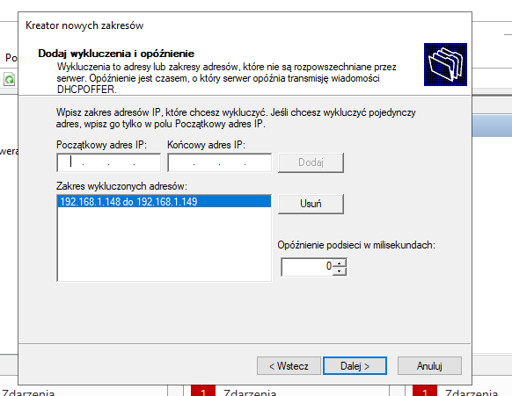  
  
Domyślna opcja dzierżawy na 8 dni  
  
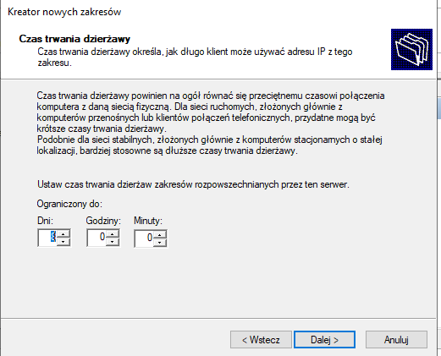  
Brama karty lan  
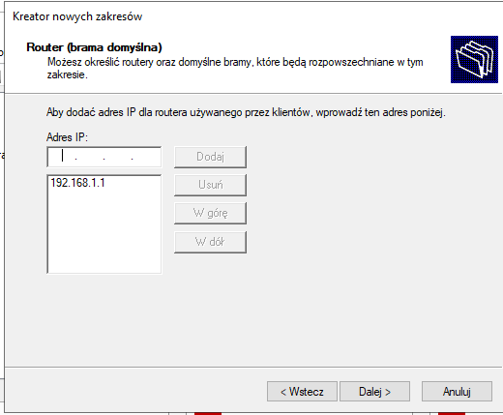  
  
  
On teraz sprawdza czy ma usługe dns na początku jeżeli dnsa nie skonfigurowaliśmy to wywali nam błąd   
  
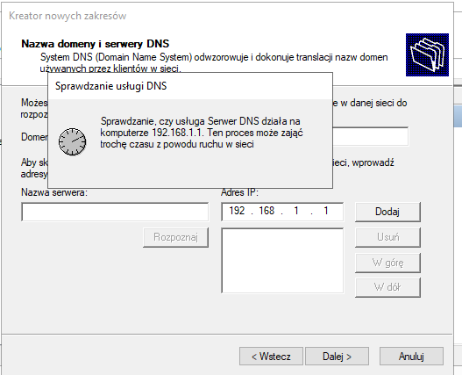  
  
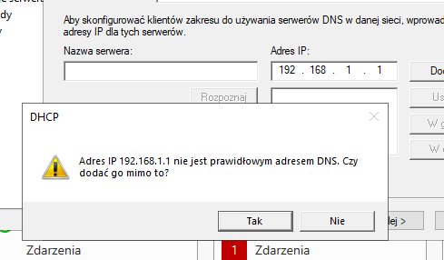  
  
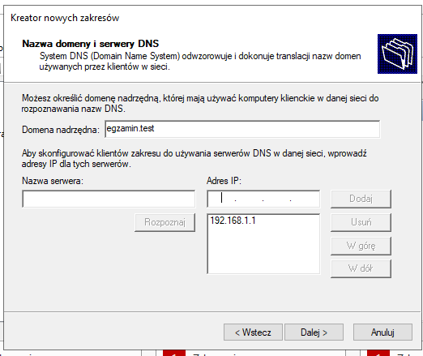  
  
Dalej już nic nie ustawiamy  
  
  
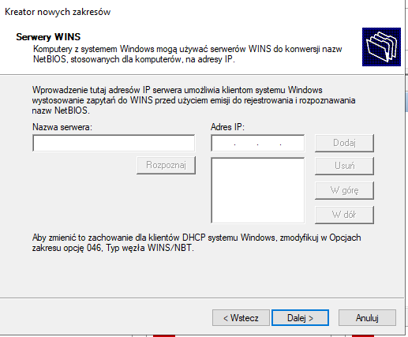

**Teraz przezucamy się na windowsa ale windows i serwer popwinny być połączone kablem typu skrętka bo to sieć LAN**  
  
  
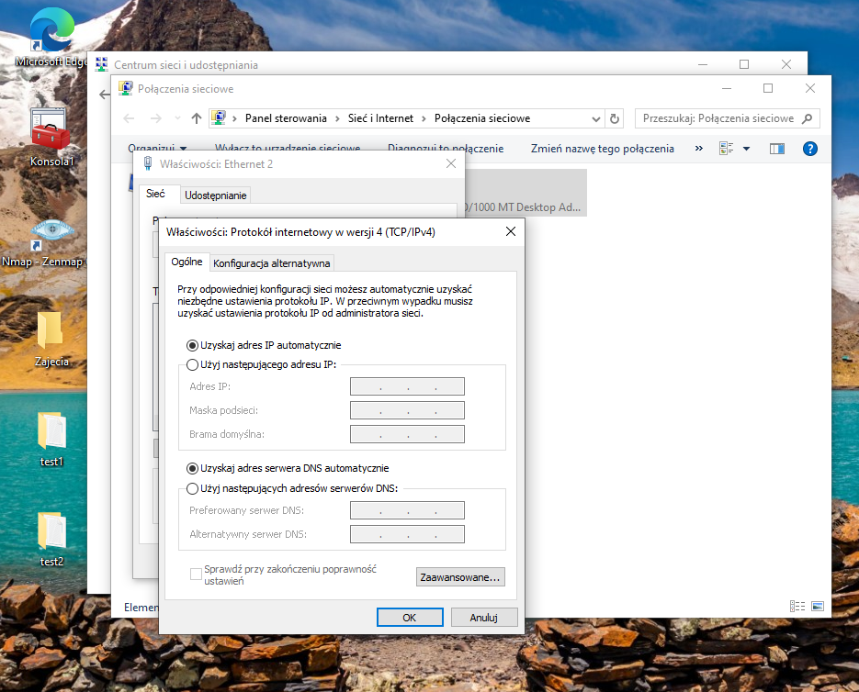  
  
  
Komputer na karcie LAN pobrał adres z dhcp  
  
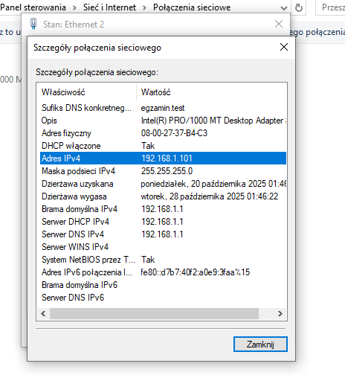  
  
  
  
W win serwerze widzimy ze adres jest w dzierzawie. Jak ona się skończy możemy dodać adres do zastrzezeń  
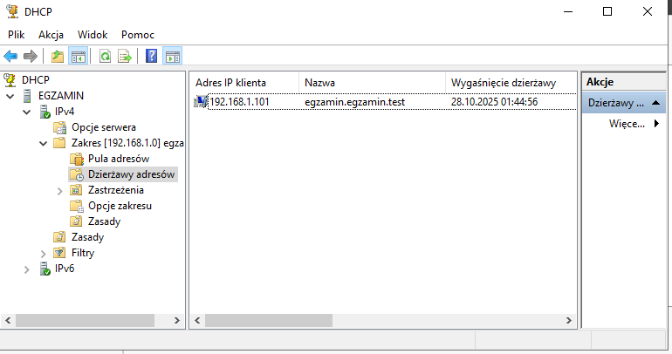  
tu już dodałem dlatego jest szare  
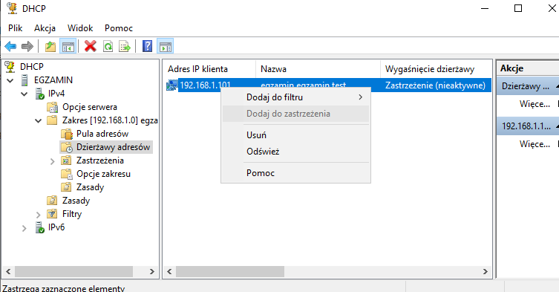  
  
Teraz po wygaśnieciu ip komputer uzyska ten sam adres ip  
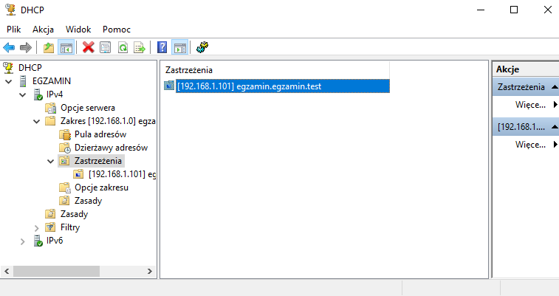  
  
Możemy też zastrzec inny adres ip dla tego samego komputera ale musimy usunąc to zastrzeżenie co już mamy na ten komputer  
  
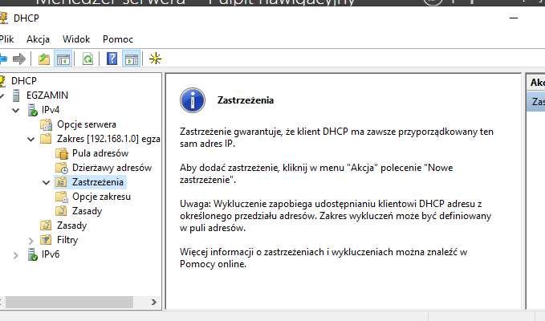  
  
Potrzebujemy adres mac fizyczny po ipconfig /all na Windowsie  
  
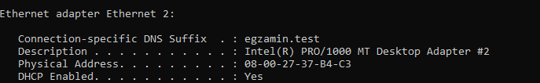  
  
Wracamy na serwer  
  
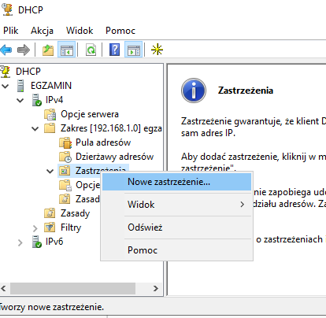  
  
Możemy dodać ip z poza zakresu który wcześniej dawaliśmy  
  
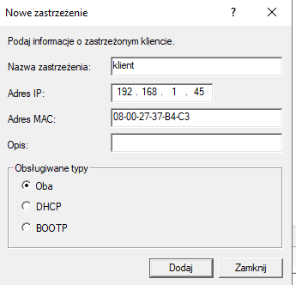  
  
Powrót na windowsa  
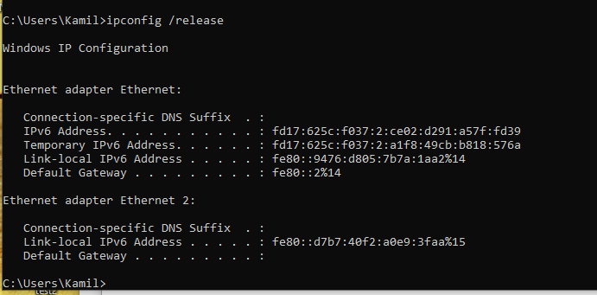  
  
Komenda release zwraca do póli poprzednie ip i przydziela je na nowo  
  
A potem komenda /renew i klient ma już nowy adres 1.45  
  
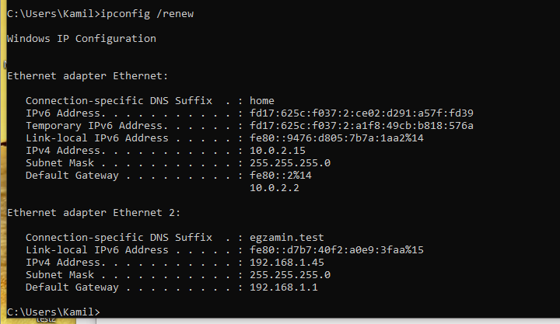

• **DHCP (Dynamic Host Configuration Protocol)** – automatycznie przydziela hostom parametry sieci (IP, maskę, bramę, DNS, czas dzierżawy).

• **Zakres (Scope)** – pula adresów w danej podsieci, z której DHCP rozdaje IP (np. 192.168.10.100–200 /24).

• **Dzierżawa (Lease)** – „umowa” na adres IP na określony czas; po połowie czasu klient próbuje ją odnowić.

• **Wykluczenie (Exclusion)** – adres(y) w obrębie zakresu, których DHCP **nie** będzie rozdawał dynamicznie.

• **Rezerwacja (Reservation)** – powiązanie **MAC → konkretny IP**. Ten host zawsze dostanie ten sam adres.

Dobra praktyka: IP z rezerwacji trzymać **w tej samej podsieci co zakres**, ale **poza pulą dynamiczną** (np. pula 100–200, rezerwacje 10–99) i/lub dodać **wykluczenie** dla rezerwowanego IP.

## Usługa DNS

## Jeżeli w zadaniu nic nie mówią to zostawiamy domyślnie Serwer DNS to baza danych w której są zapisane jaki adres IP ma adres internetowy Czyli teraz tu niżej jeżeli jakiegoś adresu nie ma u nas na serwerze dns to wtedy jest on przekierowywany na inny serwer możemy np. dać serwer dns karty WAN Nazwa to jest wszystko przed egzamin.com np. www można pokazać. Warto wspomnieć że ta kropka na końcu jest pełną nazwą domeny Strefa wyszukania wstecznego mapuje ip na nazwe a strefa wyszukiwania do przodu nazwe na ip Trzy pierwsze oktety dla maski 24 są oktetami określającymi sieć Domyślnie dns nasłuchuje na wszystkich kartach tak jak dhcp więc można to wyłączyć

## Strefa wyszukiwania do przodu (Forward Lookup Zone)

* **Kierunek:** **nazwa → IP**.
* **Typowe rekordy:**
  + **A / AAAA** – nazwa hosta → IPv4 / IPv6.
  + **CNAME** – alias nazwy (wskazuje na inną nazwę).
  + **MX** – serwer poczty dla domeny.
  + **SRV** – usługi (np. LDAP/Kerberos w AD).
  + **NS** – serwery autorytatywne strefy.
  + **SOA** – metadane strefy (serwer główny, numer seryjny, TTL).

## Strefa wyszukiwania wstecznego (Reverse Lookup Zone)

* **Kierunek:** **IP → nazwa** (weryfikacja „kto to jest” dla adresu).
* **Rekord:** **PTR** – przypisuje adres IP do nazwy FQDN.
* **Nazwy stref:**
  + IPv4: sieć /24 192.168.10.0 ma strefę **10.168.192.in-addr.arpa**.
  + IPv6: używa przestrzeni **ip6.arpa** (zapisywane po nibblach).

## Usługi Routingu

Teraz aby dwie sieci się widziały serwer musi mieć routing  
  
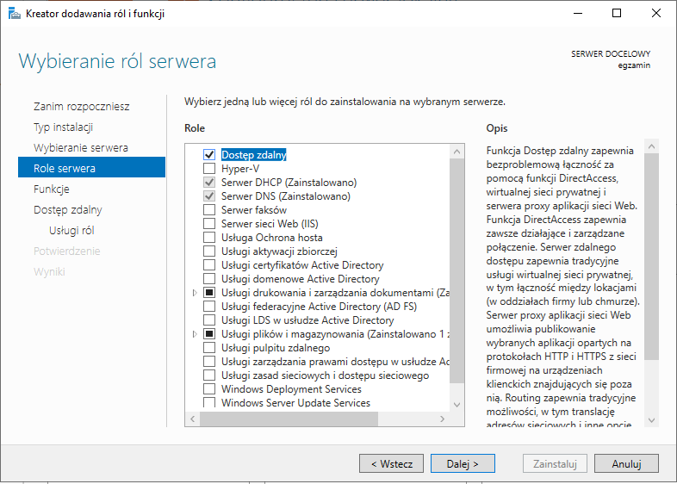  
  
  
  
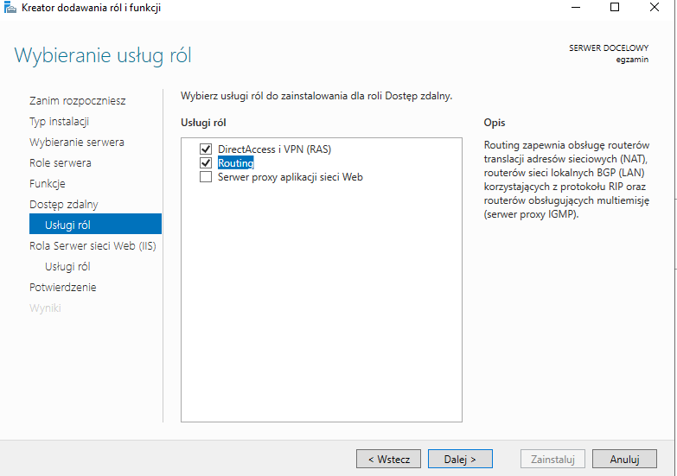  
  
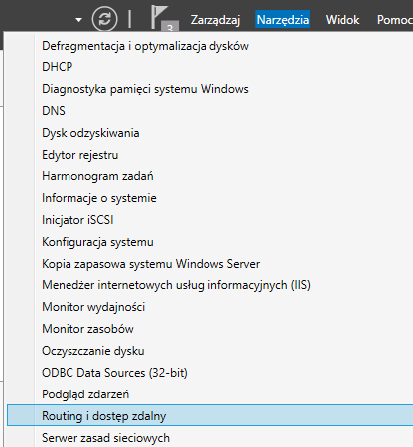  
  
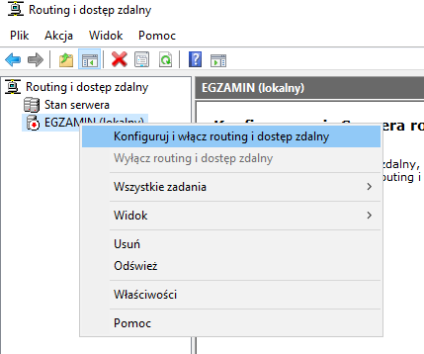  
  
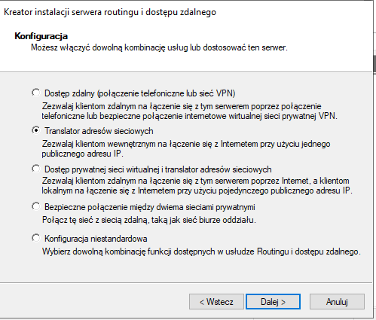

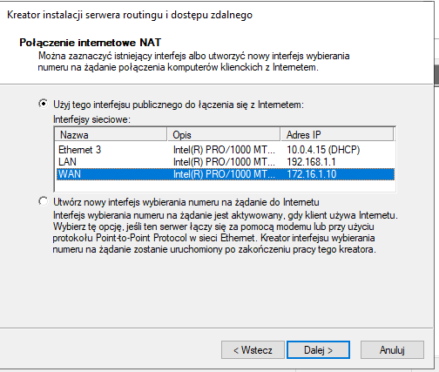

Potem dodajesz LAN i tyle o ile trzeba może się pojawić błąd który możemy zignorować  
  
  
  
  
  
  
  
  
  
  
  
  
  
  
  
  
  
  
  
Usługi WWW

Dsadsa  
  
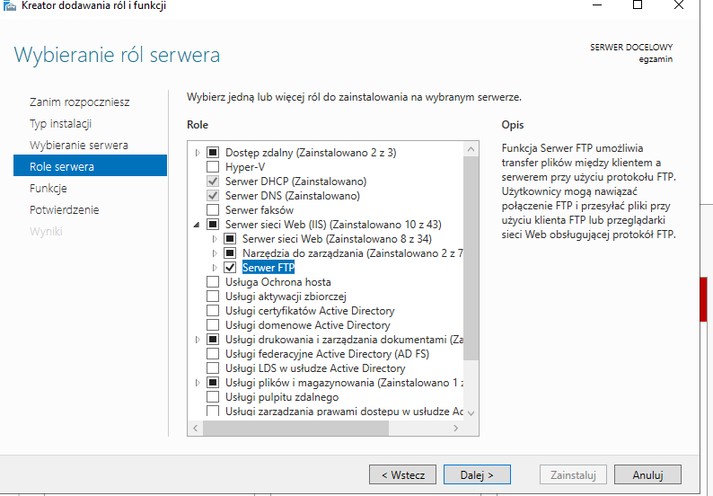  
  
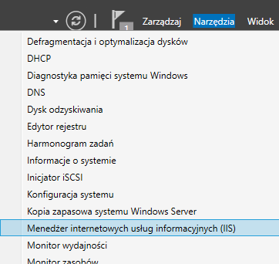  
  
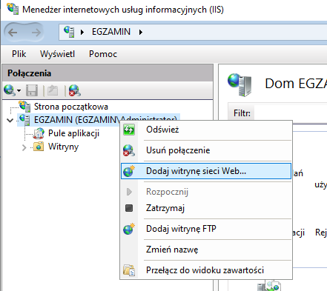

Ścieżka fizyczna domyślnie to wwwroot nazwa nie ma znaczenia  
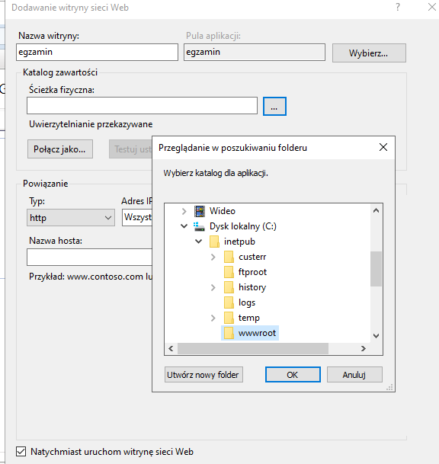  
  
Dobra ale tworzymy   
  
sobie plik tylko uwaga aby dobrze stworzyć plik html  
  
  
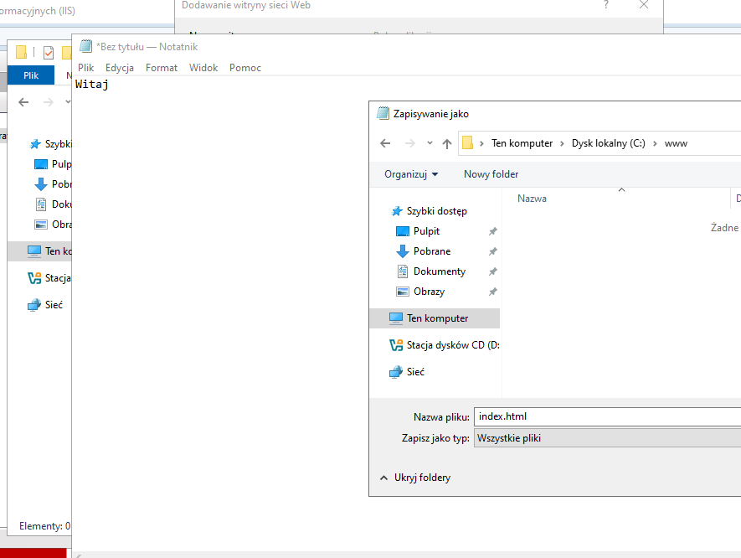  
  
Koniecznie zerknąć czy to html czy nie tekstowy bo samo rozszerzenie nie zawsze działa

Ustawiamy ten katalog  
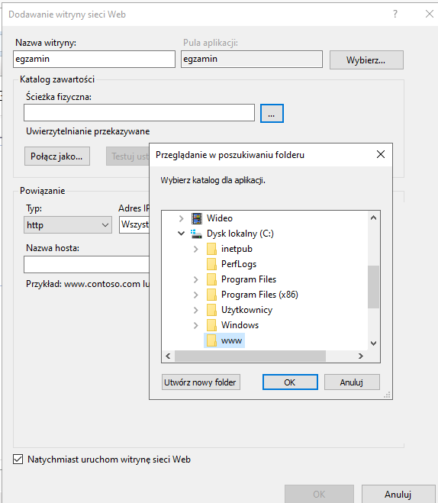

Zostawiamy http bo S wymaga certyfikatu i tego na egzaminie nie robimy ip ustawiamy na adres serwera a na port warto zwrócić uwagę bo czasem jest w zadaniu 8080  
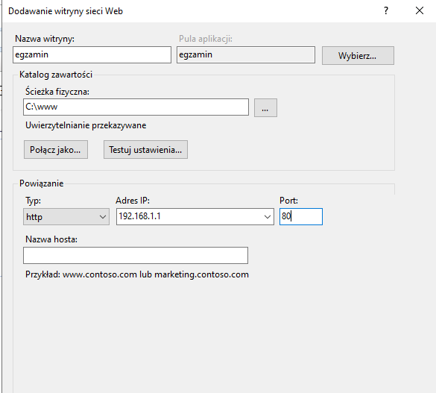  
  
  
Przechodząc na windowsa widzimy ze strona jest  
  
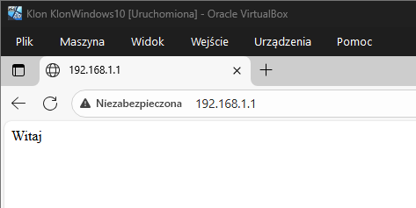  
  
  
  
  
A co jeżeli index.html będzie imał inną nazwe wtedy to wywali i będzie trzeba coś tu zmodyfikować

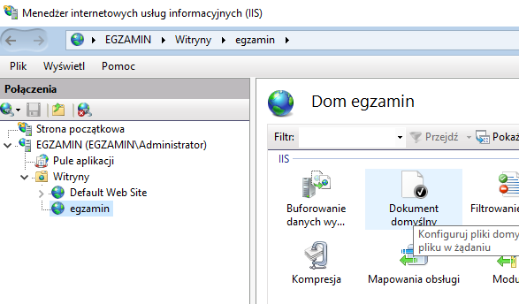  
  
  
Jeżeli zmieniliśmy nazwe pliku na start.html  
  
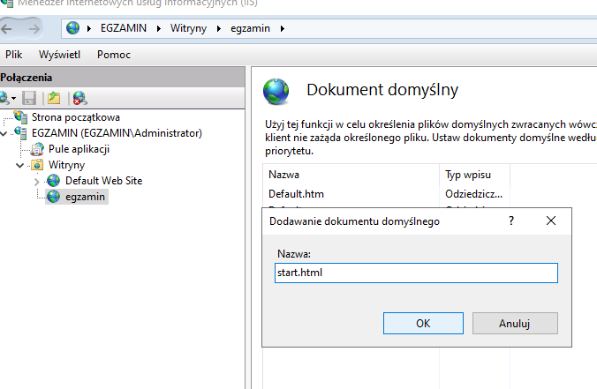  
  
Teraz po adresie   
  
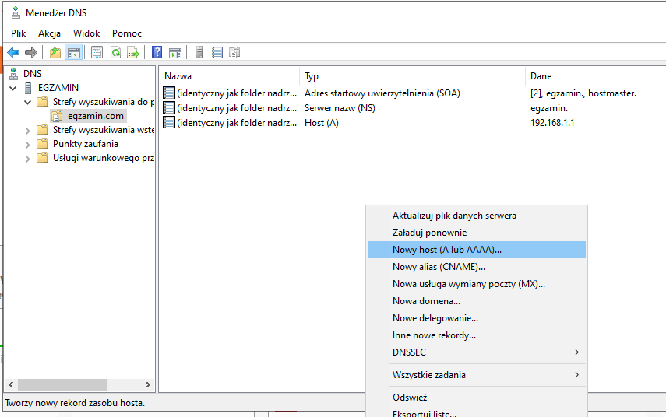  
  
  
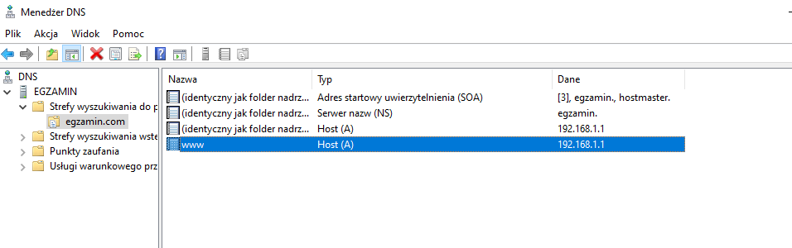  
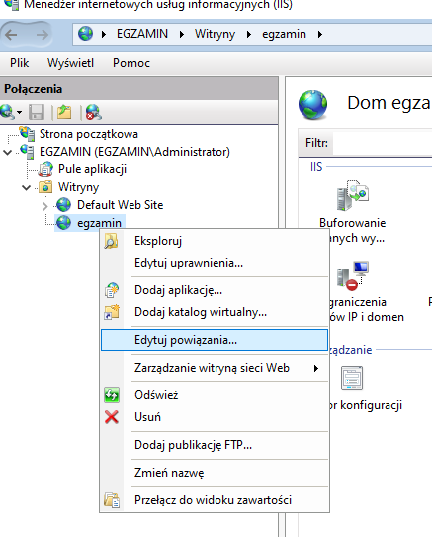  
  
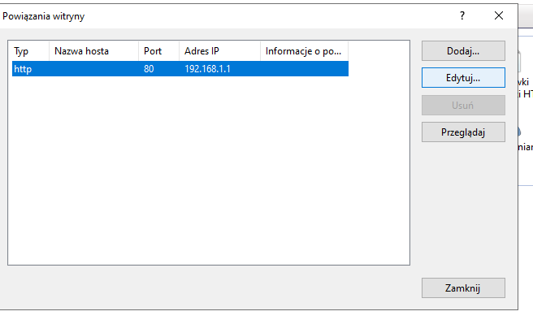  
  
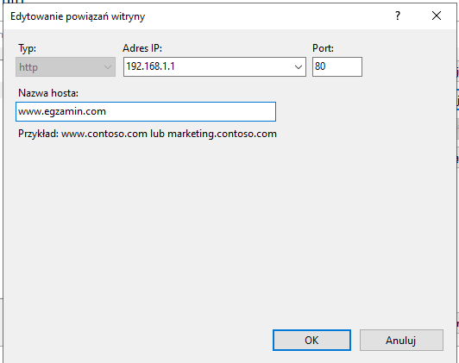  
Reset strony   
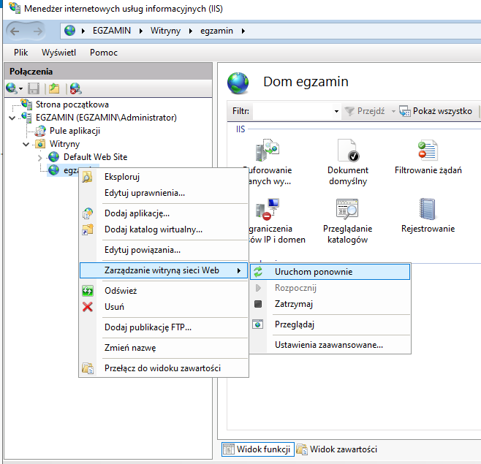

Wracamy na widnows i wazny aby on miał serwer dns   
  
  
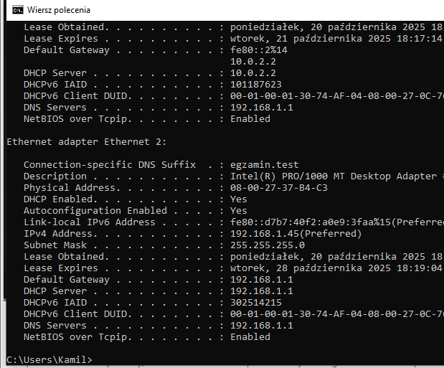  
  
  
  
  
  
  
  
  
  
  
  
  
  
  
  
  
  
  
  
  
  
  
  
Serwer FTP  
  
Tak można robić by łatwo aktualizować pliki ze strony ale można też zrobić to inaczej  
  
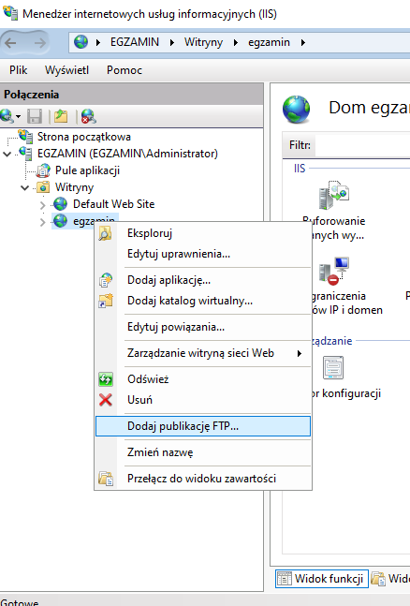  
  
  
  
Tym lpszym sposobem   
  
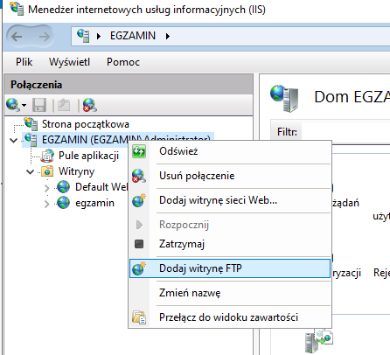  
  
Nazwa jest dowolna i ścieżke sobie taką tworzymy  
  
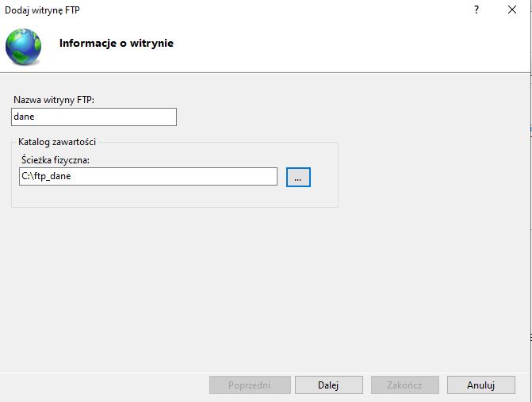  
  
Tylko ogarniamy protokół ssl   
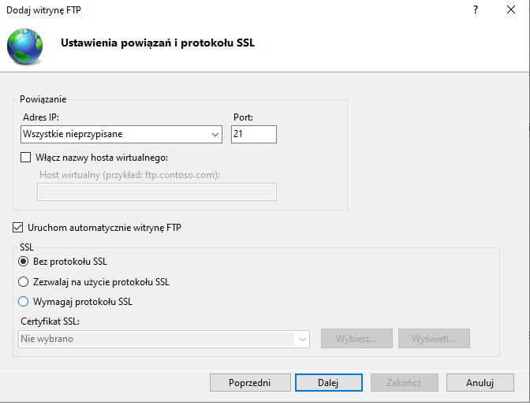  
  
Przy anonimowym uwierzetylnieniu i anonimowej autoryzacji każdy ma do niego dostęp  
  
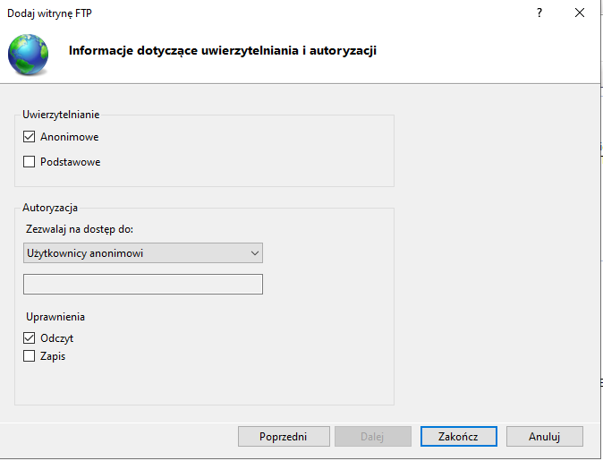  
  
  
Przechodzimy teraz na windowsa i wpisujemy w eksploatorze adres serwera ftp  
  
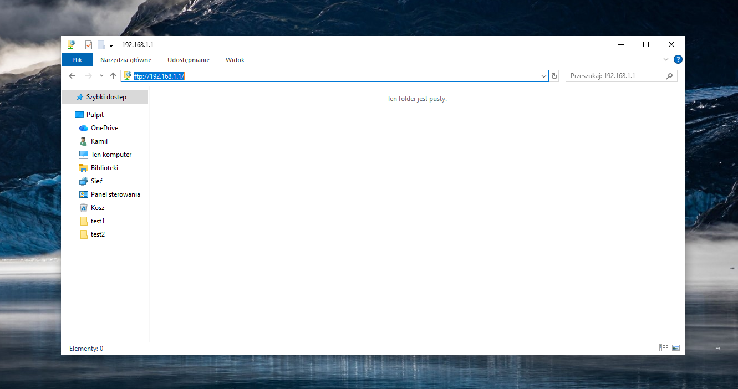  
  
  
  
  
Po kliknieciu tego wywali błąd  
  
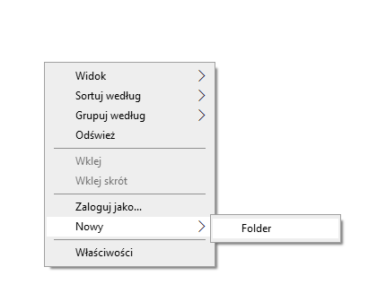  
  
Teraz utworzymy jeszcze raz ten serwer tylko już z uwierzytelnieniem  
  
Tworzymy nowego uzytkownika  
  
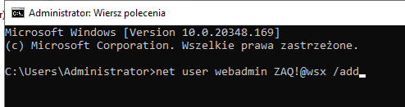  
  
Dodajemy tak samo jak wcześniej   
  
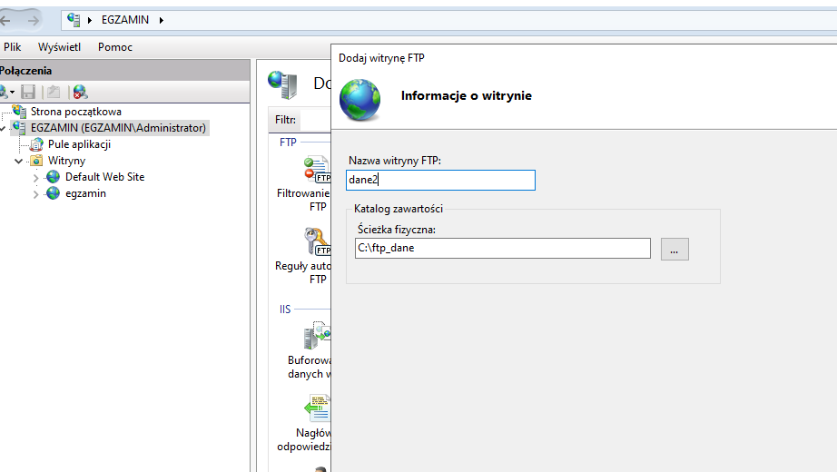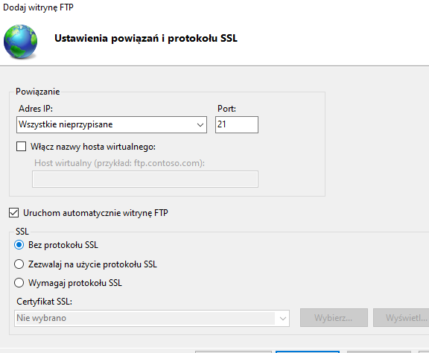  
  
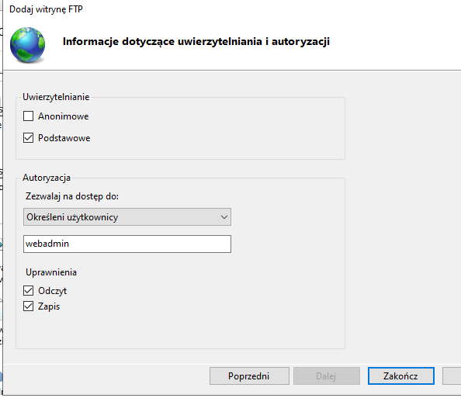  
  
  
Przechodzimy na widnwosa   
  
I albo zaloguj jako tam w tym ekspoatorze albo odswierzamy i mamy coś takiego  
  
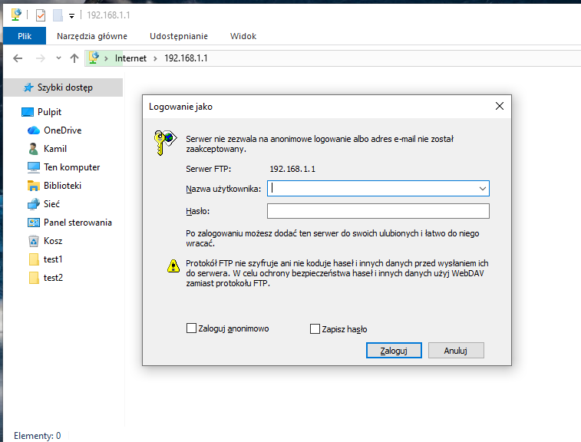  
  
  
  
Po zalogowaniu tworzymy folder i testujemy  
  
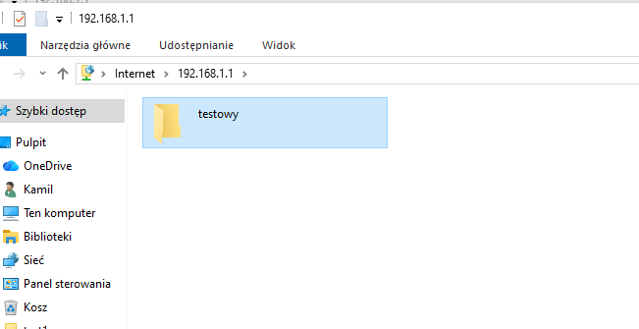  
  
  
Na widnwos serwerze widzimy że jes  
  
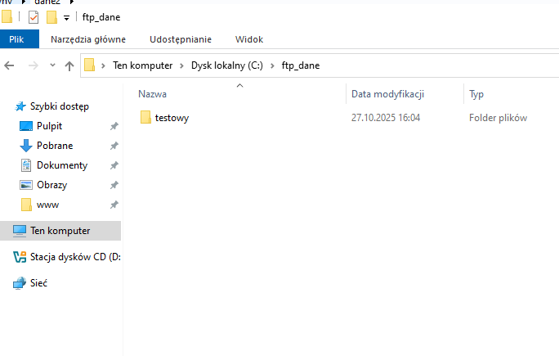  
  
ACTIVE DIRECTORY  
  
  
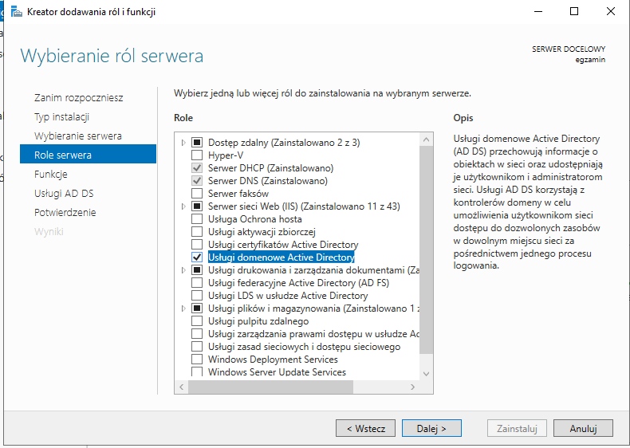  
Podnieś poziom tego serwera….. to jest to polecenie na egzaminie które nam mówi że musimy ogarnąć active directory  
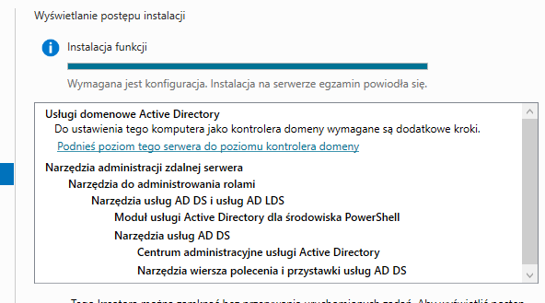  
  
  
  
  
  
  
  
  
  
  
  
  
  
  
  
  
  
  
  
  
  
  
  
  
  
  
  
  
  
Tworzymy nowy las w którym może wystepowac jakas domena  
  
Domena w active directory to co innego niż domena dns  
  
W AD to jest jakby nazwa sieci pod którą komputery będą podłączone natomiast dns to są nazwy stron  
  
  
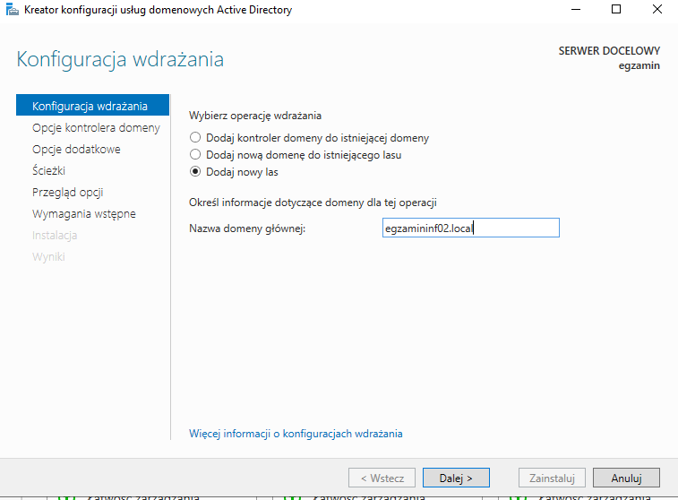  
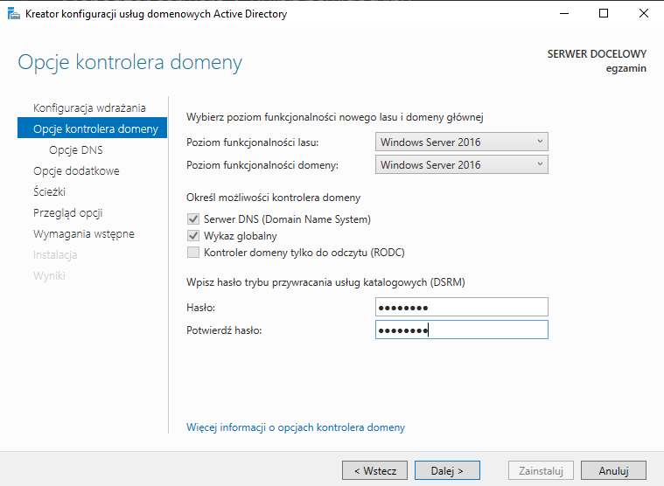  
  
Teraz w zarządzanie komputerem nie ma już zarzadzania użytkownikami oraz grupami  
  
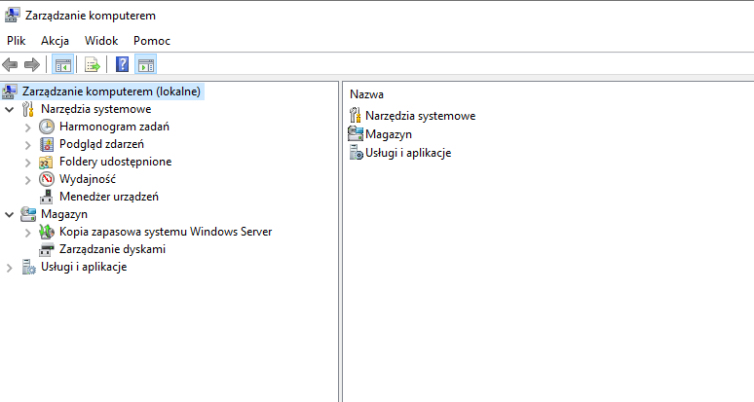  
  
  
  
  
  
  
Teraz to mamy w tym panelu  
użytkownik lokalny loguje się tylko na komputerze gdzie został utworzony natomiast użytkownik AD może się logować na wszystkich komputerach w domenie  
  
Po co Active Directory no to takie centrum sterowania wszystkimi komputerami i użytkownikami  
  
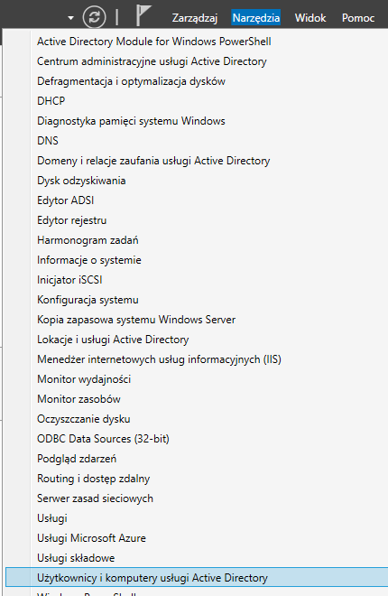

Uzytkownicy oraz grupy to są obiekty w ad   
  
zakładka Computer pokazuje komputery które są w domenie  
  
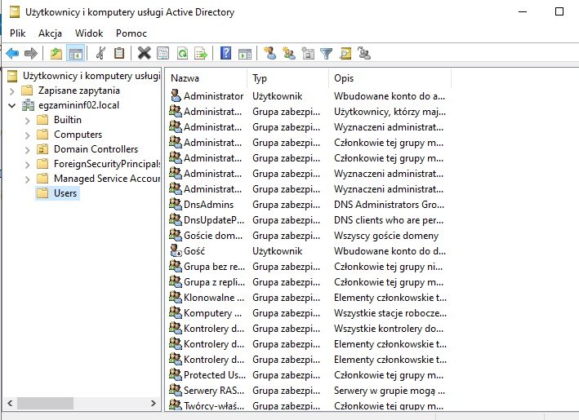  
  
  
  
  
  
  
  
  
  
  
  
  
  
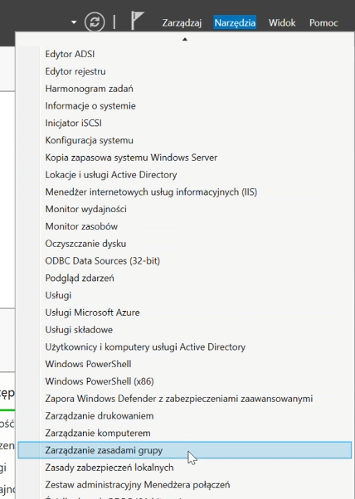  
  
  
i teraz te zarządzania odbywają się za pomocą

W tym miejscu zmieniamy np. polityki haseł  
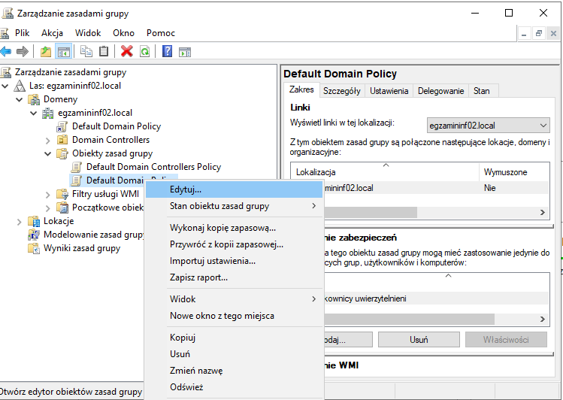  
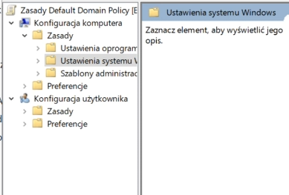  
  
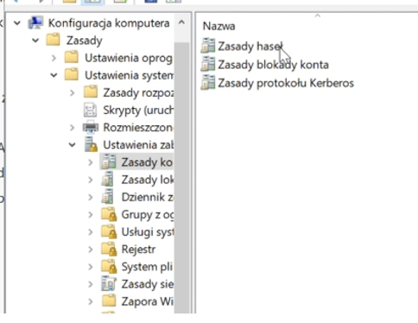  
  
Cofamy się teraz do użytkowników…  
  
i tworzymy jednostke organizacyjną  
  
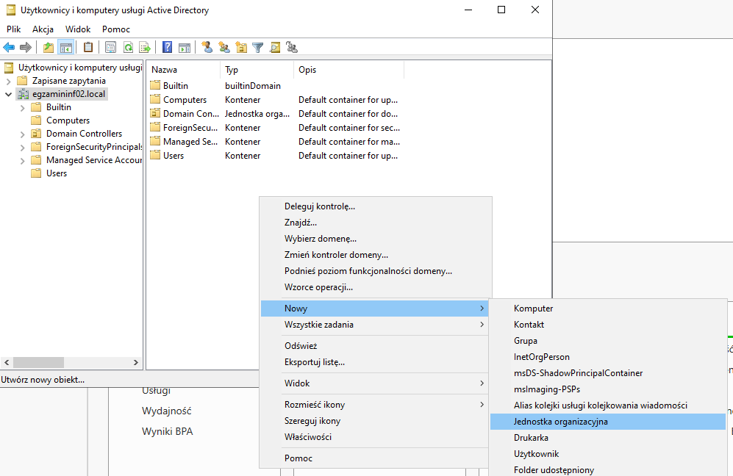  
  
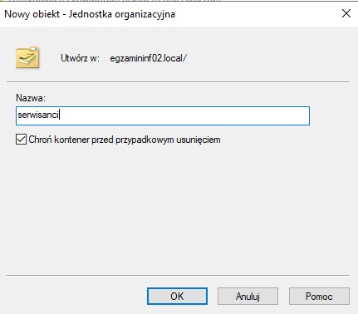  
  
Serwisanci to nowy obiekt w domenie  
  
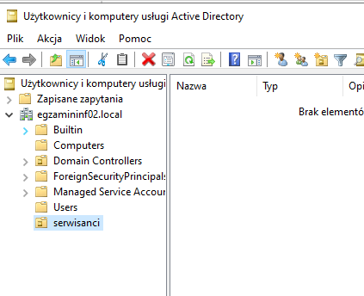  
  
Tworzymy teraz grupy  
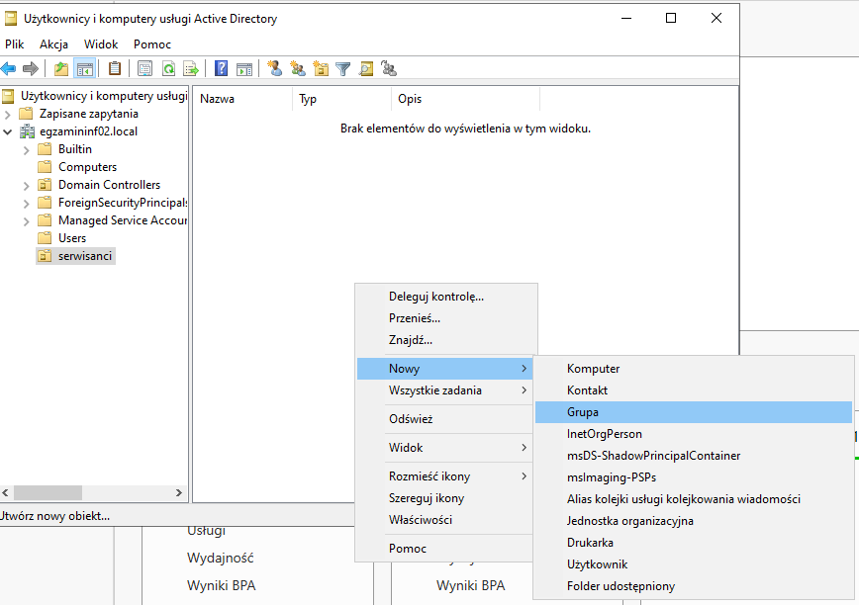  
  
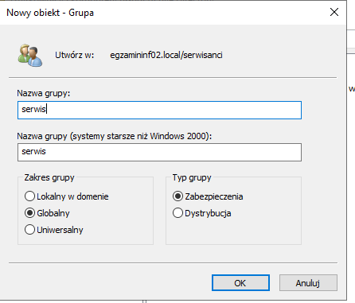  
  
  
  
  
  
teraz tworzymy nowego użytkownika w domenie  
  
  
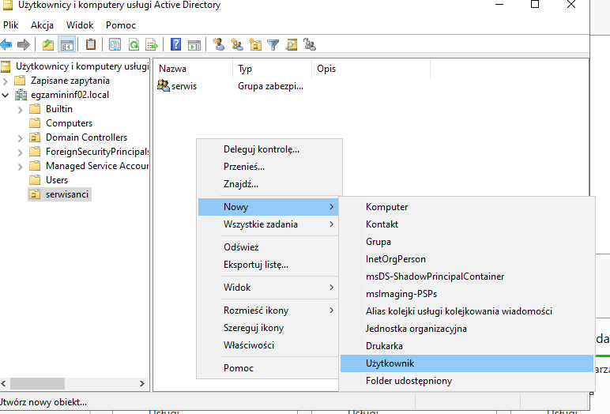  
  
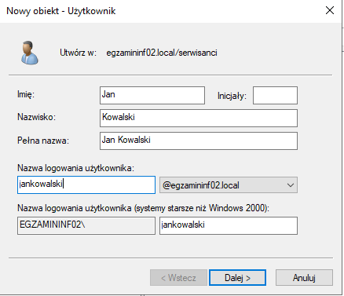  
  
  
  
  
Dla ćwiczeń można wyłączyć opcje resetowania haseł  
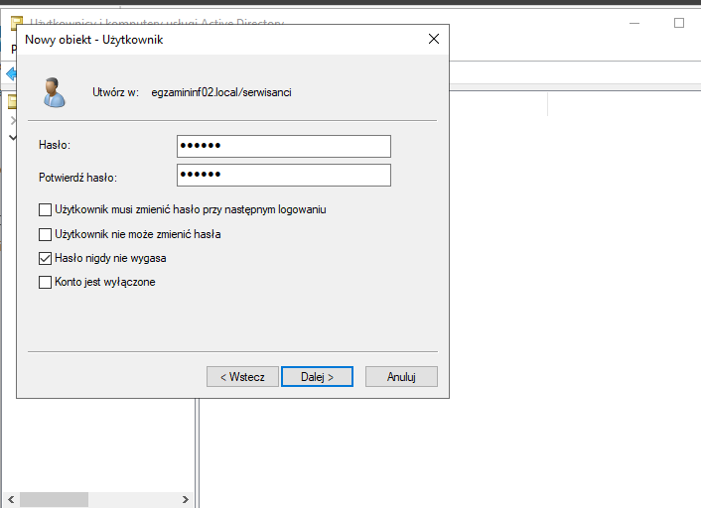  
  
Dodajemy teraz użytkownika do takiej grupy  
  
  
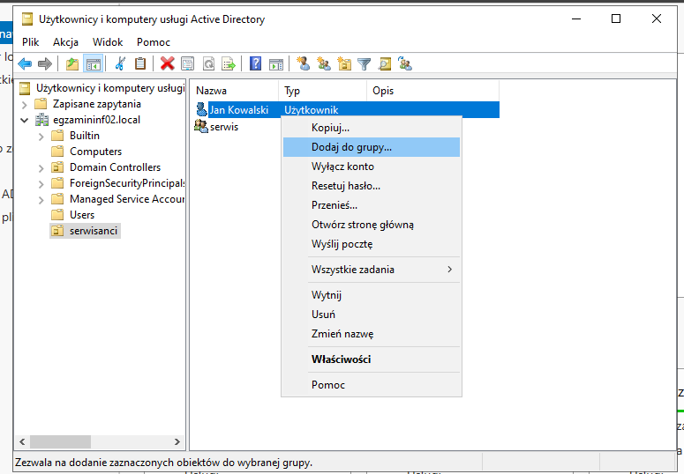  
  
Po dodaniu własciwosci takiego użytkownika  
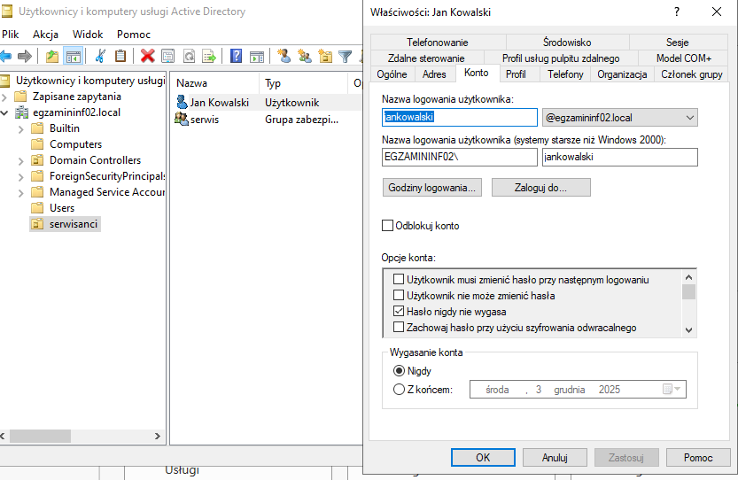  
  
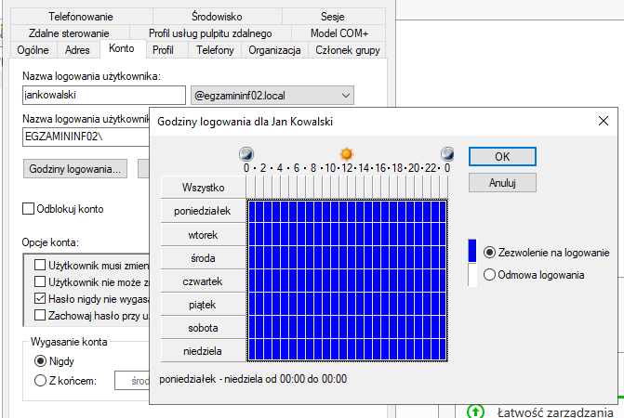  
  
  
  
Teraz podpinanie dysków AD  
  
Tworzymy katalog i go udostępniamy  
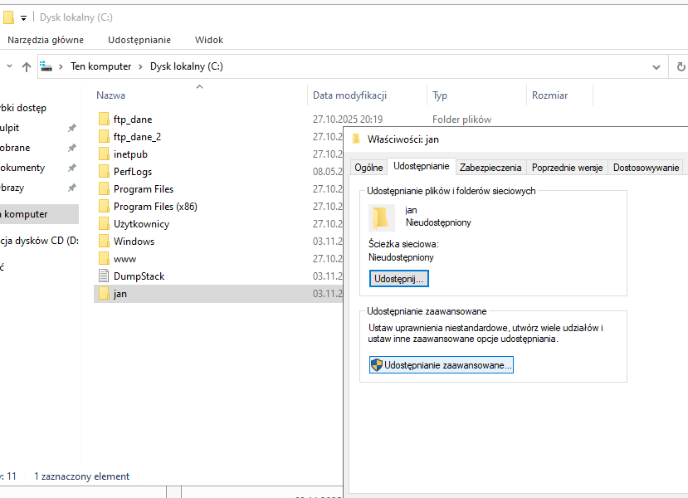  
  
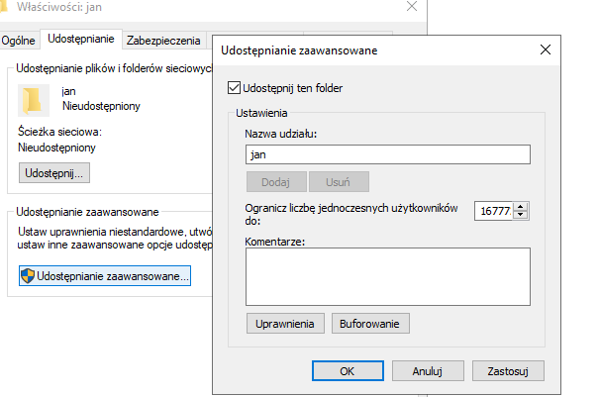  
  
  
  
  
usuwamy wszystkich i nadajemy pełne prawa adminowi oraz użytkownikowi  
  
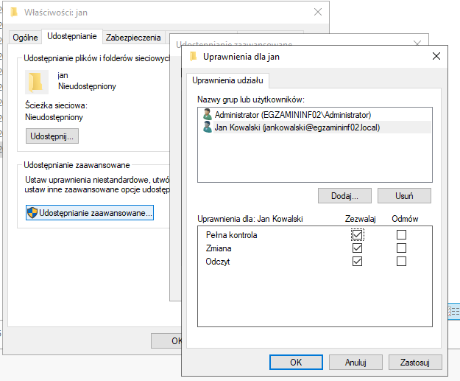  
  
kopiujemy ścieżke katalogu i podłączamy ją do profilu jan  
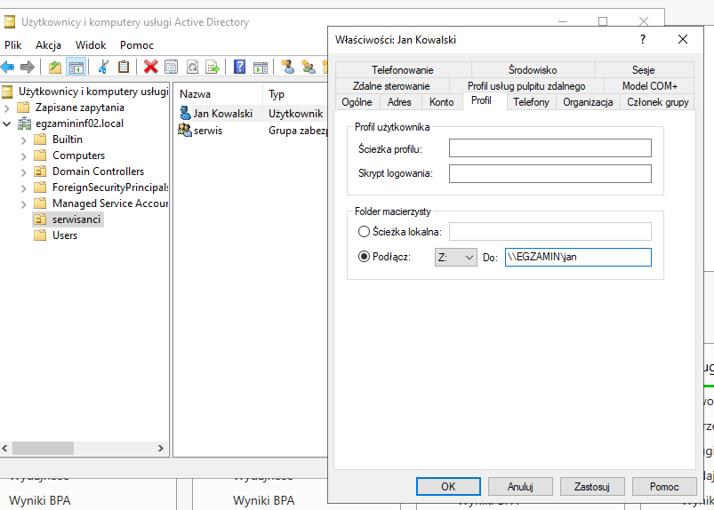  
  
  
  
Przechodzimi na windowsa   
  
System zmiana nazwy  
 podajemy domene oraz logujemy się adminem WSerwera  
  
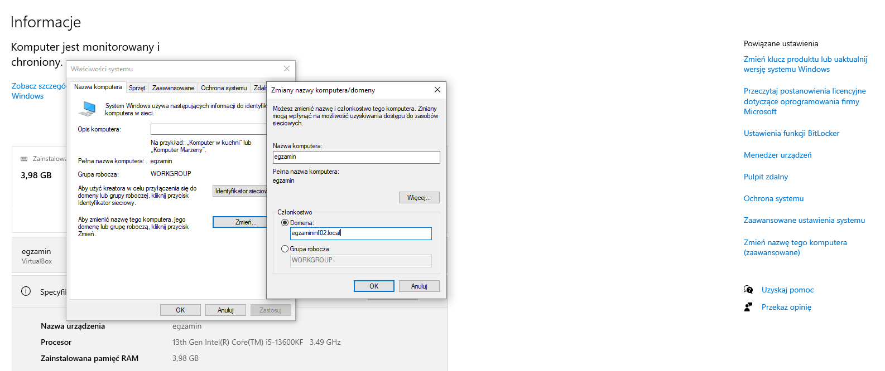  
  
Może to czasem wymagać nazwy komputera  
  
  
  
Logujemy się na jana i będziemy mogli zobacyzćze ma on wpięty katalog sieciowy  
  
  
  
Tworzymy nowy katalog sieciowy który będzie profilem mobilnym janka  
  
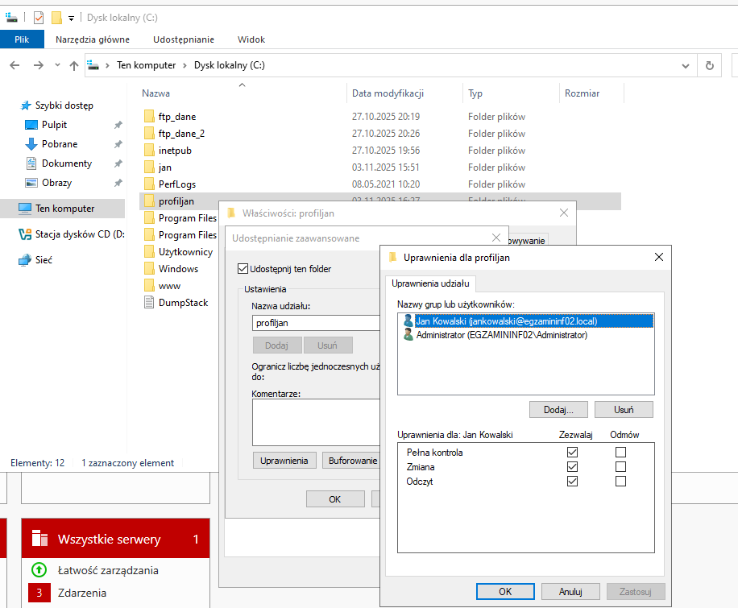  
  
  
  
Teraz do profilu dodajemy scieżke ważne aby dodac na **KOŃCU LEWY SLESZ**  
  
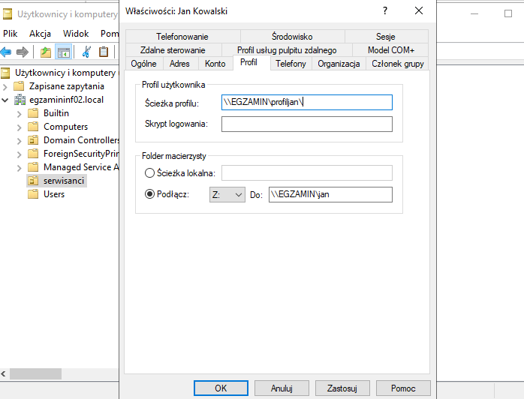  
  
Po przelogowaniu użytkownika powinien się utworzyć taki katalog z profilem mobilnym użytkownika  
  
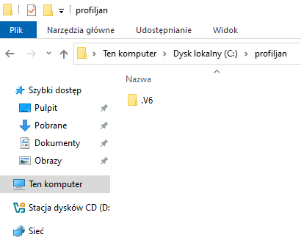  
  
  
  
  
  
Teraz zarządzamy grupami  
  
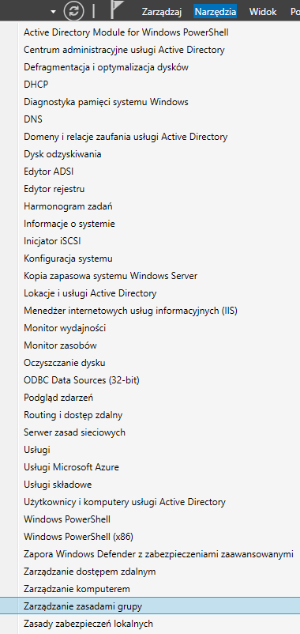  
  
  
  
  
Tworzymy nowy obiekt z zasadami dla serwisantów   
  
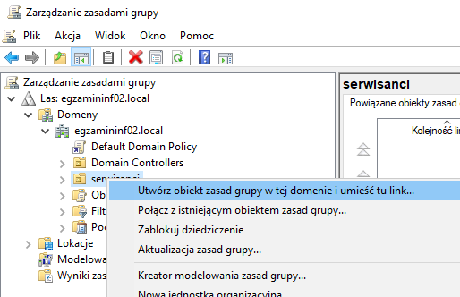  
  
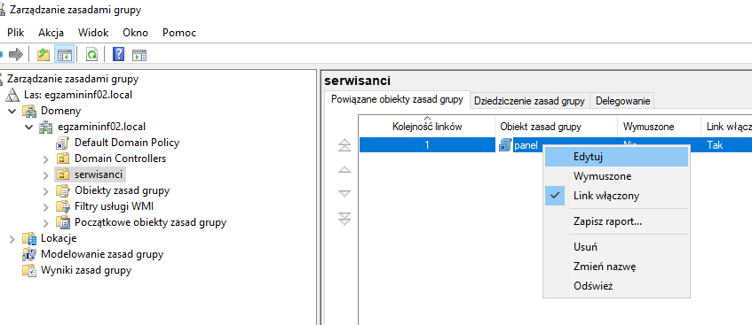  
  
Włączamy zasadę zabraniania użytkownikowi korzystania z panel sterowania  
  
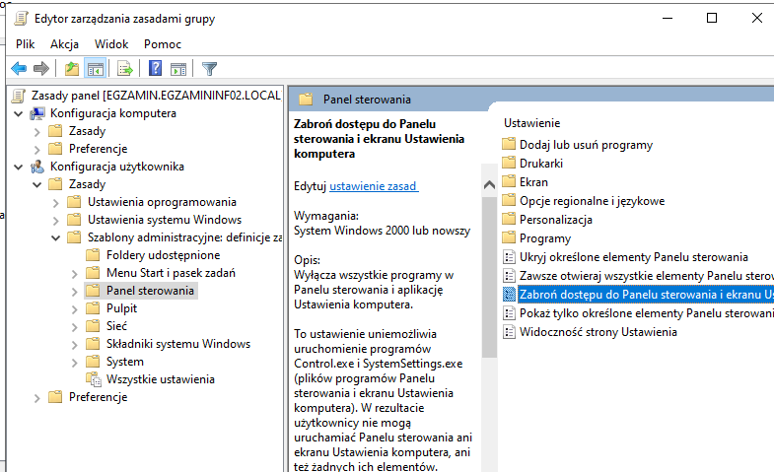  
  
  
Włączamy te opcje o na Windowsie odswiezamy zasady  
  
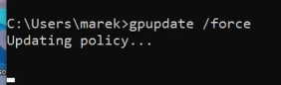  
  
  
  
  
  
Autoryzacja serwera DHCP  
  
Jeżeli najpierw zdrobiło się serwer dhcp a potem activedirectory  
  
To trzeba serwer dhcp zautoryzować  
  
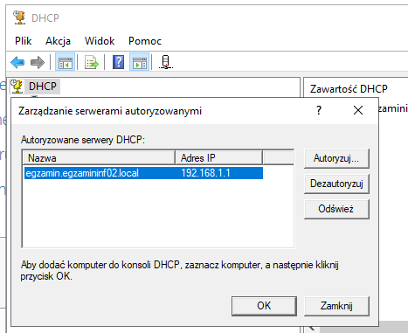  
  
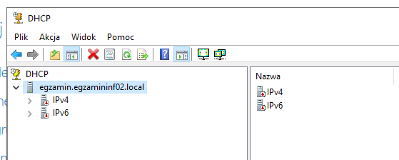  
  
  
  
Po utworzeniu AD zrobił się nowy porfil zapory   
  
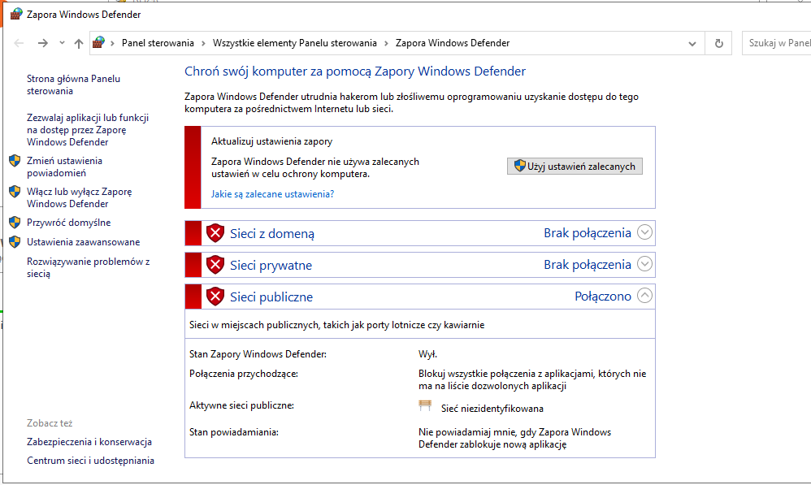  
  
Na serwerze jak i na kliencie należy je wyłączyć  
  
  
Przy tworzeniu użytkowników trzeba się upewnić czy serwer trzeba promować do roli kontrolera domeny to wtedy chodzi o użytkowników AD  
